Mẹo thay giao diện volume Control trong Windows 10 như windows 7, 8
Windows 10 có rất nhiều mẹo để biến hóa. Ví dụ như bạn có thể biến windows 10 giống hệt như windows 7. Hoặc bạn có thể thay giao diện volume Control trong Windows 10 như windows 7, 8. Vậy tại sao bạn không thử các mẹo này ngay sau đây, biết đâu Windows 10 của bạn lại thú vị hơn.
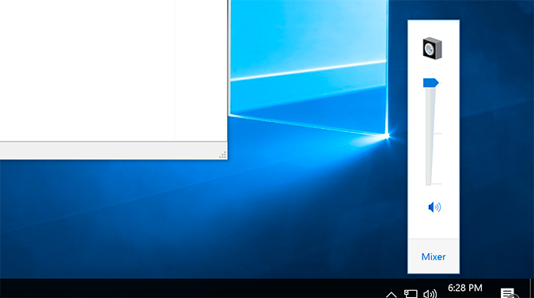
Mẹo thay giao diện volume Control trong Windows 10 như windows 7, 8.
1. Nhập regedit vào hộp tìm kiếm Cortana và nhấn Enter.
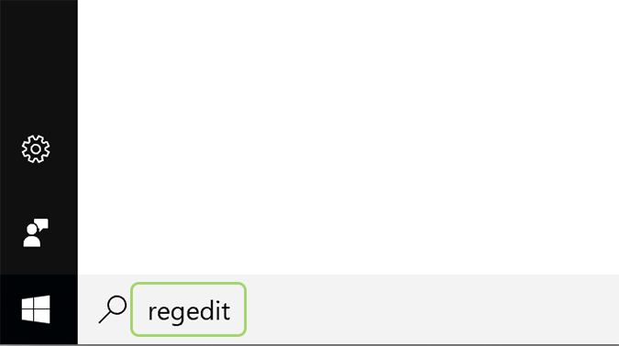
2. Nhấn nút yes trên cửa sổ bật lên hỏi xem bạn có muốn cho phép Trình chỉnh sửa đăng ký thực hiện thay đổi đối với máy của bạn hay không. Nếu bạn đã tắt Kiểm soát tài khoản người dùng, bạn sẽ không phải thực hiện việc này.
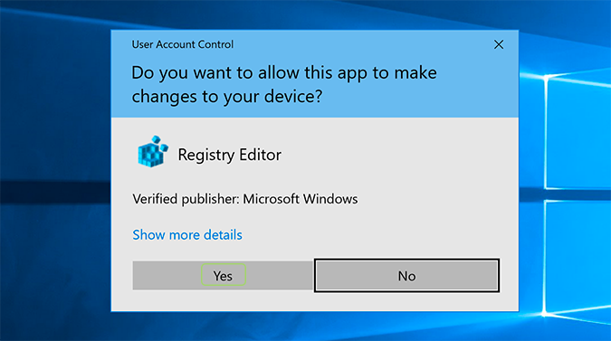
3. Điều hướng đến HKEY_LOCAL_MACHINE Software Microsoft Windows NT CurrentVersion.
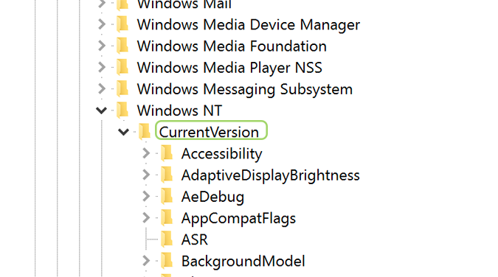
4. Nhấp chuột phải và chọn New > Key.
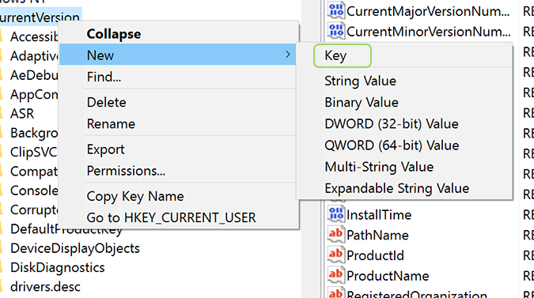
5. Đặt tên cho khóa MTUCVC và nhấn enter.
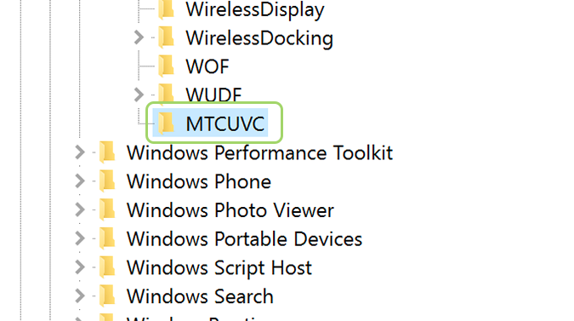
6. Nhấp chuột phải và chọn new> DWORD.
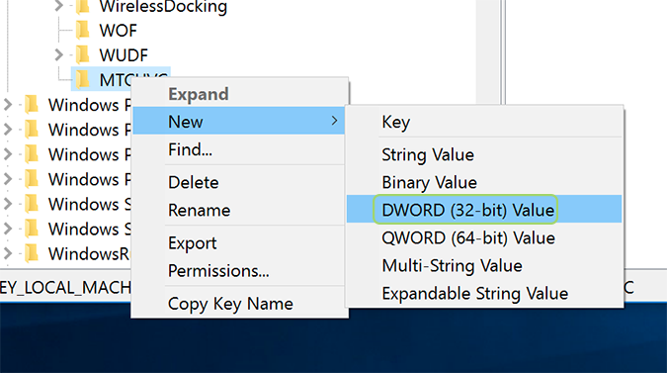
7. Đặt tên là EnableMtcUvc và nhấn enter.
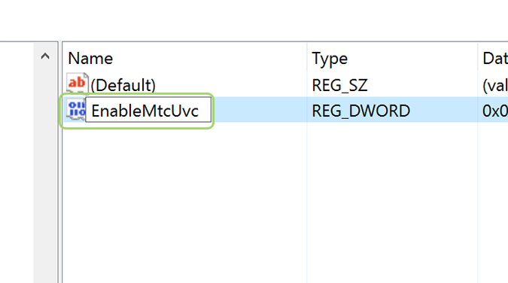
8. Nhấp chuột phải và chọn Sửa đổi.
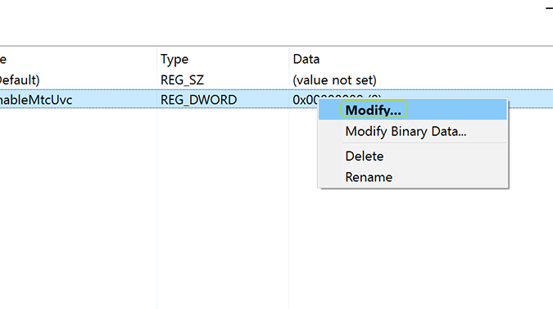
9. Đặt giá trị thành 0 và nhấn OK.
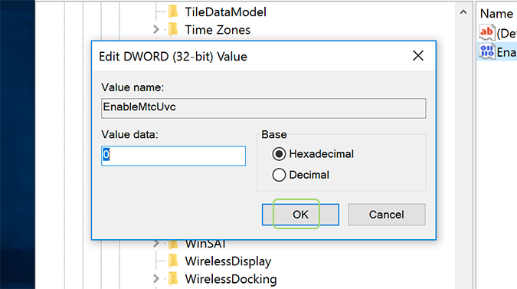
Vậy là chỉ qua 8 bước đơn giản bạn đã biến hóa giao diện volume Control trong Windows 10 như windows 7, 8. Thật là thần kì phải không nào, chắc hản ai không biết sẽ rất bất ngờ đấy.

